Pequeño y  muy travieso,  le gusta  mucho  el queso.  (El ratón) | 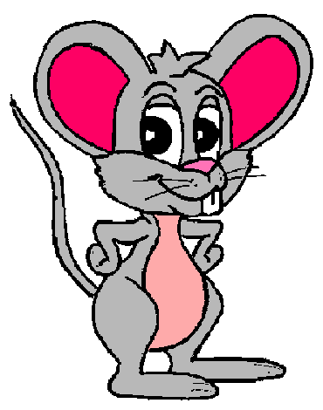

Vivo en el campo,  soy una flor,  de color blanco  mis hojas son.  (La margarita) | 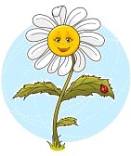

Pequeñita es,  con traje de lunares  y su plato preferido  el pulgón de los rosales.  (La mariquita) | 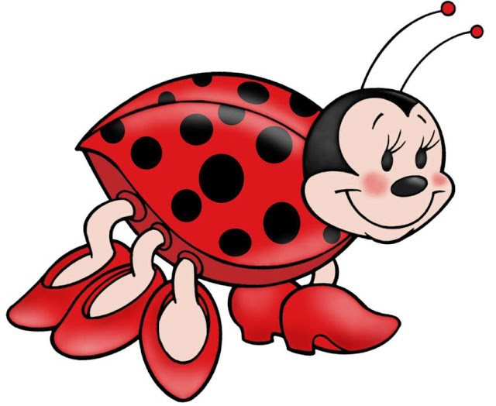

En alto vive,  en alto mora,  en alto teje,  la tejedora.  (La araña) | 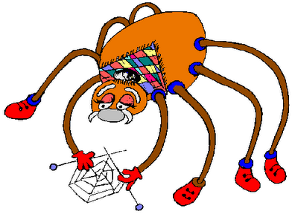

Ahora verde,  ahora marrón,  soy cama,  pero  no te acuestes  porque también  soy león.  (El camaleón) | 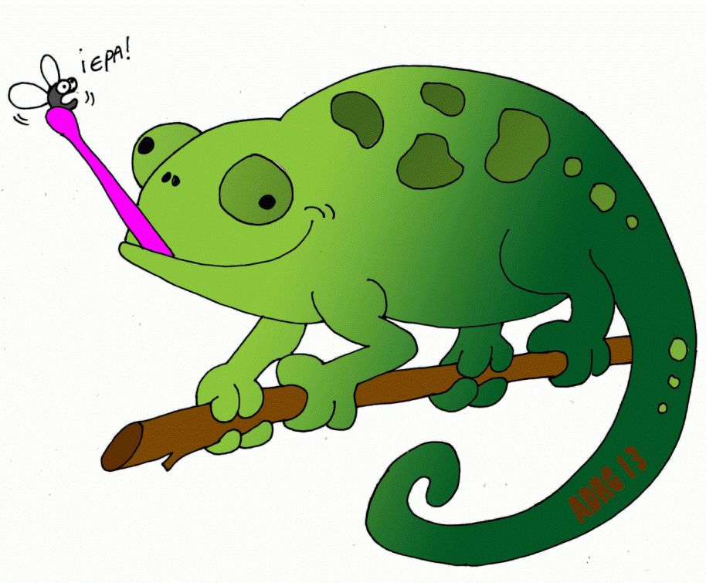

Dos pinzas tengo,  hacia atrás camino,  de mar o de río  en el agua vivo.  (El cangrejo) | 